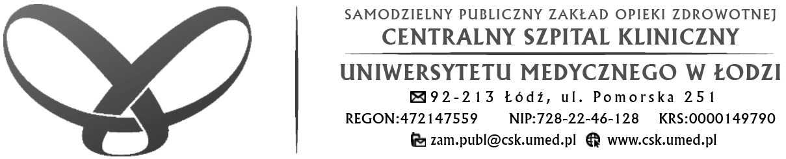
AKTUALIZACJA
ZP/34/2024
„Utworzenie i doposażenie Ponadregionalnego Ośrodka Onkologii Dziecięcej (POOD) w budynku przy ul. Pomorskiej 251 w Łodzi” na potrzeby SP ZOZ CSK UM w Łodzi

FUNDUSZ MEDYCZNY POOD P-14 BUDYNEK A-1

Link do dokumentacji:

https://wbm.csk.umed.pl/nc/index.php/s/NCmQWXrt4g53t2e,

oraz
https://wbm.csk.umed.pl/nc/index.php/s/iPZdNn7ppFPmGbb

